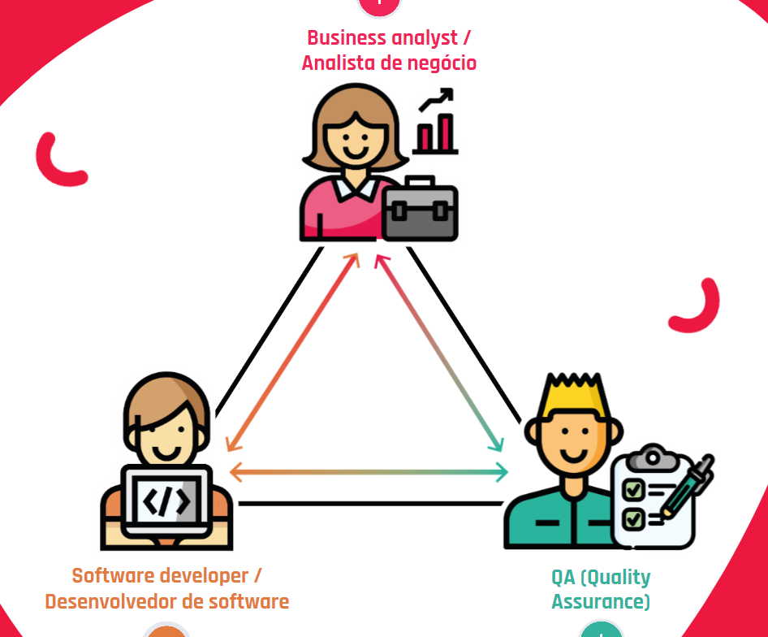

Estes três papéis também são elencados numa técnica ágil chamada "3 amigos". Este termo surgiu na comunidade ágil em 2009, e seu principal objetivo é colher pontos de vista de diferentes perspectivas e áreas.

**Business:** Normalmente representado por Analistas de Negócio ou Product Owner.  
**Desenvolvimento:** É representado por desenvolvedores e pessoas arquitetas de software.  
**Teste:** É representado por analistas, pessoas engenheiras e arquitetas de Testes/QA.

É importante ter em mente que, apesar de se chamar "3 amigos", essas discussões podem — e muitas vezes devem — conter mais que literalmente três indivíduos.

**Por que utilizar esta técnica?**

É bem simples, na verdade. Desta forma, nós conseguimos obter opiniões de diferentes expertises, e isso com certeza nos ajudará a definir melhor o que deve ser feito, evitando falhas de comunicação e desentendimentos.

É necessário reforçar que estas três figuras devem estar presentes desde o grooming ou reuniões de refinamento, onde o time decide o que será feito. A participação de testers desde as fases mais embrionárias do ciclo de desenvolvimento de software sempre trará muitos benefícios ao time, pois essas pessoas serão capazes de levantar questões sobre testabilidade e sobre a qualidade do que deve ser desenvolvido. Além disso, as discussões que consideram diferentes pontos de vista são mais ricas para originar cenários de uso.

Quanto mais contribuições de perspectivas diferentes, maior será a cobertura de possíveis cenários, possibilidades e restrições. Desta forma, então, testers poderão aprender mais sobre o que cada área espera do software e planejar testes muito mais eficazes, contribuindo para uma melhor qualidade do produto.

A qualidade de software é definida como um campo de estudo e prática que descreve os atributos desejáveis dos produtos de software. Existem duas abordagens principais para a qualidade de software: gerenciamento de defeitos e atributos de qualidade.

**ABORDAGEM DE GERENCIAMENTO DE DEFEITOS DE QUALIDADE DE SOFTWARE**

Um defeito de software pode ser considerado como qualquer falha em atender aos requisitos do usuário final. Defeitos comuns incluem requisitos perdidos ou mal compreendidos e erros de design, lógica funcional, relacionamentos de dados, tempo de processo, verificação de validade e erros de codificação. A abordagem de gerenciamento de defeitos de software é baseada na contagem e gerenciamento de defeitos. Os defeitos são geralmente categorizados por gravidade e os números em cada categoria são usados para planejamento. Organizações de desenvolvimento de software mais maduras usam ferramentas, como matrizes de vazamento de defeitos (para contar o número de defeitos que passam pelas fases de desenvolvimento antes da detecção) e gráficos de controle, para medir e melhorar a capacidade do processo de desenvolvimento.

**ABORDAGEM DE ATRIBUTOS DE QUALIDADE DE SOFTWARE**

Essa abordagem de qualidade de software é melhor exemplificada por modelos de qualidade fixa, como ISO/IEC 25010:2011. Esta norma descreve uma hierarquia de oito características de qualidade, cada uma composta por subcaracterísticas:

1. Adequação funcional
2. Confiabilidade
3. Operabilidade
4. Eficiência de desempenho
5. Segurança
6. Compatibilidade
7. Manutenibilidade
8. Transferibilidade

